ΜΗΝΥΜΑ ΑΓΑΠΗΣ ΚΑΙ …ΖΩΗΣ

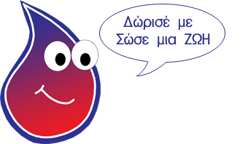

Αγαπητέ /η φοιτητή/τρια

Εθελοντική αιμοδοσία σημαίνει προσφορά ΖΩΗΣ…

Ας διαθέσουμε όλοι, λίγο από τον πολύτιμο χρόνο μας και ας συμμετέχουμε ΠΑΡΑΚΕΥΗ 19 ΜΑΡΤΙΟΥ 2021, στην εθελοντική αιμοδοσία στην αίθουσα Συγκλήτου του Πα. Πα στην Πάτρα (πρ. ΤΕΙ Δυτ. Ελλάδας) ώρα 9.30π.μ με 13.30μ.μ.
Λόγω της πανδημίας οι ανάγκες για αίμα είναι τεράστιες!

Δίνοντας αίμα δίνουμε ελπίδα και ζωή στο συνάνθρωπο!!

Θα τηρηθούν αυστηρά τα υγειονομικά πρωτόκολλα για την πρόληψη της διασποράς του κορονοιού.

Όποιος θα μετακινηθεί για τον σκοπό αυτό θα πρέπει να στείλει μήνυμα (sms) με τον κωδικό μετακίνησης 1 στο τηλέφωνο 13033.

- Φοιτητικός σύλλογος ΣΤΕΦ

- Φοιτητικός σύλλογος ΣΕΥΠ

- Τμήμα Περίθαλψης & Κοινωνικής Μέριμνας του ΤΕΙ Δυτ. Ελλάδας
Αναστασοπούλου Ιωάννα τηλ. επικ.: 2610 369129

Σημ. : την ίδια μέρα θα διενεργηθούν από τον ΕΟΔΔΥ ΔΩΡΕΑΝ rapid tests στο διάδρομο του Κεντρικού Κτιρίου του Πα. Πα.( πρ. ΤΕΙ Δυτ. Ελλάδας) ΧΡΕΙΑΖΕΤΑΙ : ΑΜΚΑ

